Родительское собрание | Дата:17.11.2017г
Тема | Профилактика экстремизма в молодёжной среде.
Цель: | Рассмотреть сущность экстремизма, терроризма,  Прокомментировать знания о экстремизме и терроризме;  основ безопасности в ЧС;  формирование общественного сознания и гражданской позиции у родителей.
ЗАДАЧИ: | Прийти к заключению об основных целях, признаках экстремистских группировок, перечислить названия запрещенных в России, их проявление;  Уметь анализировать события, делать выводы, уметь убедительно и аргументировано доказать свою точку зрения;  формировать патриотизм; воспитывать чувство неприятия к насилию, терроризму и экстремизму.
Ключевые идеи: | Экстремизм: сущность, причины, пути предотвращения.
Ожидаемый результат обучения: | Умение родителей комментировать вопросы по воспитанию, развитию, формированию личности ребенка, выявлять проблемы семейного воспитания и находить пути решения.
Источники: | Маркеры, постеры, ИКТ- Презентация, ресурсы- раздаточный материал.
Подходы к проведению | Коллективное обучение, основанное на активном включении каждого родителя в решение проблемы и достижение результата.
Форма проведения | Ток -шоу. Даннаяформа дает возможность родителям не только слушать лекции учителя, но и изучать литературу по проблеме и участвовать в ее обсуждении ( в данном случае, родителям была дана предварительно тема собрания, по которой необходимо было просмотреть материал).
Участники | Родители 3 «б» класса, классный руководитель.
Задания: | Время :
Психологический настрой | 5 мин | Приглашаю родителей образовать круг.  -Добрый вечер, уважаемые родители! Сегодня вы участники новой формы собрания, «ТОК -шоу»  Я рада встречи с вами.  - Как учатся ваши дети? (самостоятельно или с вашей поддержкой, контролем..) Разделимся на 2 команды  Конкурс – разминка на родительском собрании.  «Экзамен для родителей».  Цель мероприятия: создать условия для повышения активности родителей на собрании.  Часто на родительских собраниях многие родители ведут себя как пассивные слушатели. Чтобы они психологически настроились на совместную работу, проявили свою активность можно в начале собрания провести эту шуточную разминку.  Условия конкурса: Для проведения конкурса необходимы две команды по 12 человек. (команды выбираются произвольно: по желанию, по жребию и т. п.) и счетная комиссия.  Каждая команда на скорость отвечает на вопросы ведущего. Чем больше правильных ответов, тем лучше. При определении победителя учитывается и время. Выбрать 2 родителей –счетоводов (в дальнейшем – аналитики).  Вступительное слово учителя: Учатся ваши дети, учитесь с ними и вы. Сейчас мы проверим ваши знания по школьной программе: по математике, географии, биологии, русскому языку, немецкому языку, физкультуре, химии, истории.  Приложение 1. ( Вопросы командам)  Поздравляю вас – вы прошли данный экзамен и можем перейти к непосредственной работе «Ток- шоу»  Вы должны были подготовиться по теме «Профилактика экстремизма в молодёжной среде» и наша цель рассмотреть сущность экстремизма, найти причины и пути предотвращения.  Прошу вас разделиться на 2 группы  - Прошу Вас занять свои места для работы.  Внутри группы должен высказаться каждый, но помните: «краткость – сестра таланта», аргументы обязательны, идеи разрешается дополнять и развивать.  Условия работы:  Все участники должны быть доброжелательными и доверительными друг к другу.
Индивидуальная работа. | 10 мин | Тест для каждого родителя.  1.Что такое экстремизм?  А) один из тех факторов, который дестабилизирует жизнь общества и подрывает устойчивость развития государств  Б) один из тех факторов, который подрывает устойчивость развития государств  В) тип религиозной идеологии  Г) который показывает жизнь общества  2. Кому принадлежит особая роль в профилактике экстремизма?  А) законодательству России  Б) парламенту России  В) министрам России  Г) президенту  3. С чем связывают в стране экстремизм и терроризм?  А) с исламом  Б) с христианством  В) с верующими людьми  Г) с религиозными сознаниями людей  4. Какая причина возникновения экстремизма?  А) религиозные течения  Б) подсознания людей  В) социально-экономическое недовольство народа  Г) финансовые проблемы  5.Что такое терроризм?  А) это проявление фанатизма, для достижение экономических целей  Б) это ориентированное на бескомпромиссную конфронтацию со сложившимися традициями  В) это резкий рост напряженности внутри религиозной группы  Г) это крайнее проявление экстремизма, представляет собой деятельность, направленную на достижение политических целей  6. Что такое толерантность?  А) это понимание среди людей  Б) уважение  В) терпение, терпимость, понимание, способность проникаться и понимать других людей  Г) это взаимопомощь между друзьями  7. Что самое главное в толерантности?  А) Уважение, любовь  Б) Дружелюбие, спокойствие, адекватное восприятие  В) помощь, взаимопонимание, доверие  Г) любовь, дружелюбие  Пока родители готовят постеры в группах, аналитики проводят подсчёт баллов по тестам.
Погружение в тему . | 15 мин | Человечество всегда воевало. За последние пять тысяч лет зафиксировано около 15 000 больших и малых войн, в которых погибло несколько миллиардов человек. 60 лет назад отгремели бои Великой Отечественной войны. Дожимая фашистов, наши отцы и деды мечтали и свято верили, что после победы на планете не будет больше войн и наступит удивительное время всеобщего братства. Победа была одержана, но всеобщий мир так и не наступил. Продолжаются локальные войны, военные конфликты, связанные с религиозными, территориальными и национальными спорами. В нашу, казалось бы, мирную жизнь все настойчивей вторгается такое зловещие явления, как экстремизм и терроризм. Радикальные группировки становятся все более активными. Официальные власти и духовные лидеры мировых конфессий в открытую объявили войну всем экстремистским организациям, пропагандирующим национальную рознь и угрожающим межэтническому согласию в стране. Вначале дадим определение понятию «экстремизм».  Экстремизм (от фр. Extremisme – крайний) – это приверженность к крайним взглядам и мирам. Крайними мерами считаются недемократичные, противоречащие принятым общественным нормам действия. Экстремисты выступают против сложившихся государственных и общественных институтов, стремясь подорвать их существующие, изменить или уничтожить их для достижения своих целей. Для этого используются яркие лозунги, организованные беспорядки, забастовки, гражданское неповиновение, методы партизанской войны, а также террористические акты и т.п. Экстремисты, как правило, отрицают саму возможность каких-либо компромиссов, переговоров, соглашений. Терроризм в данном случае является одной из форм экстремизма, но, несомненно, наиболее опасной их них.  Является ли экстремизм, терроризм новым феноменом? Нет. В I веке н.э. в Палестине действовала организованная секта – сикарии (сика- кинжал). Они боролись с владычеством Рима, уничтожая римлян и соотечественников, заподозренных в пособничестве завоевателям. В VII в. в Индии члены секции «Душителей» совершали ритуальные жертвоприношения, убивая людей путем удушения. В XI в. – Ближнем Востоке шиитская секта исламистов, убивавшая политических противников, получила название «Ассасины». Серьезность проблемы возрастает, когда взгляды экстремистов навязываются насильно или под угрозой обвинения в неверии, ереси, неуважении религии, и подобный моральный террор хуже, чем террор физический.
Обсуждение проблемы : | 20 мин | А сейчас нам предстоит ответить на три важных вопроса: 1.Каковы причины роста экстремизма в России и в мире?  2. Какой психологический портрет экстремиста?  3.Почему возникла необходимость разработать основные направления противодействия экстремистской деятельности?  .
И так, каковы причины роста экстремизма в России и в мире?
Выступление участников :

« Рост экстремизма»
1. Происхождения из так называемых «неблагополучных» семей;
2. Психологические кризисы подросткового переходного периода;
3. Чувство страха и неуверенности перед трудностями современной жизни;
4. Неопределенность в завтрашнем дне;
5. Закомплексованность и вытекающие из нее проблемы в общении с окружающими.
Социальный опрос подтверждает:
26% - ухудшение социально-экономического положения населения;
19% - усиление противоборства криминальных группировок;
13% - расслоение населения по имущественному признаку;
8% - деятельность национально- и регилиозно-экстремистских группировок;
8% - приграничное положение, близость к местности, где происходят межнациональные конфликты, войны;
7% - рост числа безработных в самых различных социальных группах;
7% - приток мигрантов из стран ближнего зарубежья;
5% - рост национального самосознания, стремление этнических групп к национальному обособлению;
4% - деятельность или влияние зарубежных террористических групп;
Учитель:С вашими доказательствами согласятся большинство родителей.
А что делать, если вы заметили: в доме появилась непонятная символика или атрибутика, ваш ребёнок проводит много времени за компьютером, наличие вредных привычек?
Ответ:
а) не осуждать;
б) разговаривать с ребёнком;
в) обеспечить досуг ребёнка;
г) обеспечить контроль за информацией, которую получает ребёнок.
Теперь переходим ко второму вопросу.
Какой психологический портрет экстремиста?
« Портрет»
Ответ участников:

«Портрет экстремиста».
а) молодые люди
б) образование патриархальное
в) искаженное представление об историческом прошлом
г) ущемленная национальная гордость
д) представление об «историческом обидчике»
е) ранняя психологическая травма
ё) лишены родительской заботы
ж) познали раннее унижение
з) подверглись религиозно-утопическим мечтам о совершенном мире.
Как распознать экстремиста: фанатизм, желание манипулировать, склонность к рискованному поведению, поиск врага.
Психологический портрет: агрессивный, жестокий, множество предрассудков, стереотипное мышление.

Так будьте внимательны к своим детям , контролируйте их , посещайте родительские собрания.

Остался третий вопрос
«Профилактика экстремизма»
Какие направления противодействия экстремистской деятельности необходимо разработать?
Ответ:

а) принятие профилактических мер, направленных на предупреждение экстремистской деятельности.
б)выявление и последующее устранение причин и условий, способствующих осуществлению экстремистской деятельности.
в) выявление, предупреждение и пресечение экстремистской деятельности общественных и религиозных объединений, иных организаций, физических лиц.

Кто несёт ответственность за осуществление экстремистской деятельности?

Ответ:

За осуществление экстремистской деятельности граждане России , иностранные граждане и лица без гражданства несут в установленном законодательством страной порядке :
а) административную ответственность
б) гражданско-правовую ответственность.
в) уголовную ответственность

Выступление – аналитиков ( 2 родителя) | 5 мин | Слово об итогах тестирования родителей в начале собрания.  Выступление по теме (выводы):  Толерантность, терпимость  • умение терпеть, принимать и признавать существование кого-либо, примирять, приводить в соответствие с самим собой по отношению к кому-либо или чему-либо, быть снисходительным.  Международные соглашения, в которых раскрываются основные понятия и принципы толерантности.  • Декларация принципов толерантности ЮНЕСКО.  • Всеобщая декларация прав человека.  • Международный пакет о гражданских и политических правах.  • Международная конвенция о ликвидации всех форм расовой дискриминации.  • Конвенция о предупреждении преступления геноцида и наказании за него.  • Конвенция о правах ребёнка.  • Декларация о ликвидации всех форм нетерпимости и дискриминации на основе религиозных убеждений.  • Декларация о правах лиц, принадлежащих к национальным или этническим, религиозным или языковым меньшинствам.
Рефлексия | 10 мин | Рефлексия.  Индивидуальная рефлексия «Моё мнение»:  1. В чем, по Вашему мнению, заключаются основные причины экстремизма?  Ответ  1. В многонациональности населения, проживающего на территории России.  2. В низкой правовой культуре населения и недостаточной терпимости людей  3. В целенаправленном «разжигании» представителями экстремистско-настроенных организаций националистической агрессии  4. В недостаточном правовом просвещении граждан в сфере противодействия (профилактики) экстремизма  5. В недостаточном количестве центров досуга и специальных досуговых программ для детей подросткового возраста и взрослого населения  6. В кризисе школьного и семейного воспитания  7. В деформации системы ценностей в современном обществе.  2. Насколько актуальной, по Вашему мнению, является проблема экстремизма для страны, края, района.  1-Субъект Актуальна  2-Скорее актуальна  3- Скорее не актуальна  4- Не актуальна  5- Затрудняюсь ответить  Страна 1  Край 1  Район 1  3. Какие способы профилактики экстремизма наиболее приемлемы с Вашей точки зрения?  Ответ  1. Радикальные, допускающие ужесточение уголовной ответственности за экстремизм, недопущение создания и функционирования новых религиозных и национальных объединений, тотальную цензуру  2. Способы, основанные на опыте цивилизованных зарубежных стран в профилактике экстремизма  3. Либеральные, предполагающие лишь административную ответственность за экстремизм, позволяющие создание и функционирование новых религиозных и национальных объединений, отсутствие всякой цензуры.  4. По Вашему мнению, внесение каких законодательных инициатив будет способствовать искоренению экстремистских проявлений в обществе?  Ответ  1. Введение уголовной ответственности за сокрытие информации о проявлениях экстремистского поведения либо попустительство в создании экстремистского сообщества (организации)  2. Введение уголовной ответственности за организацию либо способствование распространению информации экстремистского толка в СМИ  3. Введение ответственности за бездействие должностных лиц, обязанных осуществлять профилактику, либо пресечение экстремистского поведения или деятельности экстремистских сообществ (организаций)  5. От кого, по Вашему мнению, в наибольшей степени зависит решение проблем экстремизма?  Ответ  1. От населения в целом  2. От правоохранительных органов  3. От городских властей  4. От областных властей  5. От меня самого.  6. Какие, по вашему мнению, виды, формы работы с детьми вам необходимы для воспитания ребенка в данном потоке времени?  (рекомендации психолога)  Толерантность в семье  Когда мы говорим о толерантности применительно к семье, то выделяем два аспекта:  - воспитание толерантности у ребенка по отношению к окружающим;  - проявление в семье толерантности к самому ребенку.  Воспитание в духе толерантности требует развивать такие ее составляющие, как эмпатия, доверие, сочувствие, сопереживание, отличности от других. Мы должны начать с воспитания в ребенке такта по отношению к ближайшему окружению (собственной бабушке, соседям, одноклассникам и т.д.). Школьникам, обладающими разными характерами, темпераментами, представлениями, ожиданиями, манерой поведения, нужен опыт принимать (а то и терпеть!), скажем, школьные порядки, классного руководителя, того или иного учителя, кого-то в классе... Безусловно должны осуждаться использование обидных кличек (в частности, с национальным оттенком), обзывание, поиск «козла отпущения», драки со сверстниками как способ решения проблем.  Часто между детьми и родителями возникают конфликты по поводу того, что взрослые никак не хотят признать за ребенком право на свободу в действиях и поступках, право на то, чтобы быть самим собой, отличаться от родителей. Они не хотят принимать своего ребенка таким, каков он есть, не разделяют его взглядов и ценностей той молодежной субкультуры, в которую ребенок включен.  Особенно это касается подростков с их возрастными особенностями, такими как:  - стремление вырваться из-под контроля взрослых,  - критичность по отношению к словам и поступкам взрослых;  - повышенная потребность в общении со сверстниками;  - пристальное внимание к собственной внешности.  Беспомощность взрослых при столкновении с подростковыми проблемами (сын или дочь перестали учиться, дерзят, пропадают в какой-то компании, непонятно как одеваются...) приводит к конфликтам, которые влекут за собой нарушение детско-родительских отношений. В результате длительно существующего конфликта в семье происходит разобщение близких людей, потеря контакта, утрачивается способность к совместной деятельности, в частности, способность совместно решать возникающие вопросы.  С чего же начинать воспитание толерантности в семье? Наверное, с себя. Воспитывать в себе воспитателя – это задача, которая для каждого из нас не перестанет быть актуальной.  Каждый человек хочет видеть своего ребенка благополучным и успешным, комфортно чувствующим себя в социальной реальности, и, конечно, каждый хочет, чтобы его ребенка не коснулись проблемы асоциального поведения, наркомании, алкоголизма и так далее; но часто родители забывают основную аксиому педагогики, которую сформулировал еще К.Д.Ушинский и которая заключается в том, что личность формируется личностью, а характер – характером. Я вам всем жить и заниматься воспитанием своих детей без проблем.  Принятие решения по данной работе.  - Принятие профилактических мер, направленных на предупреждение экстремистской деятельности.  - Знать органы, которые несут ответственность за осуществление экстремистской деятельности.  -Понимать культуры и традиции других национальных групп – источник межнационального сотрудничества.  -Применять международные соглашения, в которых раскрываются основные понятия и принципы толерантности в воспитании детей.
Заключительное слово учителя. | 10 мин | Стремительный и блистательный, жестокий и равнодушный ХХI век. Его можно смело назвать монстром с железным сердцем, он не хочет слышать стоны, не замечает слезы, принимая их часто за прозрачную росу на лице человека. Но до детей надо донести главное, что наша Земля место, где мы можем любить друг друга, соблюдать традиции и продолжать историю, построенную на принципах толерантности.  Взрослые очень хотят, чтобы дети были лучше, чем они, не повторяли их ошибок,  Были лучше и умнее. Пусть будут добрыми, открытыми, трудолюбивыми, понятыми вами родителями. Вы часто бываете не правы к ним, не замечаете их.  Послушайте стихотворение.  Что ж такое толерантность?  Может к бабушке любовь?  А быть может это то, что маме  Я на день рождения принес?  Понял я, что это – уважение  К мнению не только своему.  Видеть боль чужую  Я, по-моему, уже могу.  Дам монетку нищему,  Пожилому помогу.  Товарища в беде не брошу,  Злобу в класс я не пущу.  Если ты к друзьям терпим,  Выслушать любого можешь.  Если нужно, то готов  Ты всегда прийти на помощь.  Веришь в чудо, доброту.  Взрослых уважаешь,  Маме с папой не грубишь,  Младших ты не обижаешь.  Значит, не зря все говорят,  Что ты толерантен.  Оставайся им всегда и  Будь еще галантен.  Что такое толерантность?  Доброта, любовь и смех.  Что такое толерантность?  Счастье, дружба и успех.  Если каждый друг к другу будет терпим,  То вместе мы сделаем толерантным наш мир.  Дети подобно свежему зеленому ростку: они тянутся в ту сторону, куда вы их направите. Направляйте их только в правильную сторону.  По традиции каждому родителю вручаю памятку и советы.

Приложение 1.

Вопросы 1 команде
№ п/п | Вопрос | Ответ
1 | Сколько кг в одной тонне? | 1000
2 | Сколько ног у мухи? | 6
3 | Где холоднее: на северном полюсе или на южном? | на южном
4 | Продолжите поговорку «Без труда… | …не вынешь рыбку из пруда»
5 | У кого больше шейных позвонков: у жирафа или у мыши? | одинаково
6 | Назовите фамилию, имя и отчество первого космонавта | Юрий Алексеевич Гагарин
7 | Сколько градусов составляет прямой угол? | 90
8 | Сколько гласных в слове картошка? | 3
9 | Орган зрения | глаз
10 | Как по-английски «до свидания» | Good bye
11 | Сколько человек одновременно находятся на волейбольной площадке во время игры? | 12
12 | Назовите цвета российского флага. | Белый,синий , красный
13 | Как пишется шкаф или шкап? | шкаф
14 | Точная длина удава в попугаях | 38 попугаев и одно попугайское крылышко
15 | Какого цвета медный купорос? | голубой
16 | Как называется заплечная сумка школьника? | ранец
17 | Что обозначает ЕГЭ? | единый государственный экзамен
18 | Какой новый предмет изучают в 9? | религоведение
19 | С каких слов начинается басня «Слон и Моська»? | По улицам слона водили, как видно на показ…
20 | Как звали тигра в «Маугли» Киплинга? | Шерхан
21 | Кто написал «Мертвые души»? | Николай Васильевич Гоголь
22 | Сколько дней было в 2008 году? | 366
23 | Назовите лошадиную фамилию в одном из рассказов Чехова | Овсов
24 | В каком году отмечали 70летие Победы над фашизмом? | 2015
25 | Сколько учебных недель в году? | 34
26 | В каких единицах измеряется сила тока? | ампер
27 | К какому семейству относятся тигры? | кошачьи
28 | Сколько видимых глазу звезд в созвездии Большой медведицы? | 7
29 | В какой школе учился Гарри Потер? | Хогвардс
30 | Орган зрения? | глаза

Вопросы 2 команде
№ п/п | Вопрос | Ответ
1 | Сколько кг в одном центнере? | 100
2 | У верблюда позвоночник прямой или изогнутый? | прямой
3 | Какое море севернее: Черное или Белое? | Белое
4 | Продолжите поговорку «Долог день до вечера… | ..коли делать нечего»
5 | Сколько ног у паука? | 8
6 | Назовите фамилию, имя и отчество первого Президента России | Борис Николаевич Ельцин
7 | Сколько градусов составляет развернутый угол? | 180
8 | Сколько слогов в слове учение | 4
9 | Орган слуха | ухо
10 | Поздоровайтесь по-английски | Hallo
11 | Как правильно произнести: торты или торты | торты
12 | Проговорите первую строчку припева гимна Казахстана | Менің елім (2 раза)
13 | Как звали черепаху в «Приключении Буратино» | Тортилла
14 | Сколько игроков в футбольной команде? | 11
15 | Назовите химическую формулу воды | Н2О
16 | Как называется футляр для ручек и карандашей? | пенал
17 | Периметр какой фигуры вычисляется с помощью формулы а х 4? | квадрата
18 | Сколько экзаменов сдают в 11 классе? | не менее 5
19 | С каких слов начинается басня «Стрекоза и муравей»? | Попрыгунья стрекоза лето…
20 | Как звали пантеру в «Маугли» Киплинга? | Багира
21 | Кто написал «Преступление и наказание»? | Федор Михайлович Достоевский
22 | Сколько секунд в часе? | 3600
23 | Назовите имя кузнеца в «Вечерах на хуторе близ Диканьки» | Вакула
24 | Назовите дату дня Независмости в России? | 12 июня 1990г
25 | Из скольких отделов состоит сердце? | 4
26 | Сколько лепестков у цветков семейства крестоцветных? | 4
27 | Что больше: 23 или 32? | 32=9
28 | Сколько планет в солнечной системе? | 9
29 | Как зовут главного героя в фильме «Властелин колец»? | Фродо
30 | Как называется прибор для наблюдения за звездами? | телескоп

Приложение 2.

Вопрос № 1.
«Причины роста экстремизма»
1. Происхождения из так называемых «неблагополучных» семей;
2. Психологические кризисы подросткового переходного периода;
3. Чувство страха и неуверенности перед трудностями современной жизни;
4. Неопределенность в завтрашнем дне;
5. Закомплексованность и вытекающие из нее проблемы в общении с окружающими.
Социальный опрос подтверждает:

26% - ухудшение социально-экономического положения населения;
19% - усиление противоборства криминальных группировок;
13% - расслоение населения по имущественному признаку;
8% - деятельность национально- и регилиозно-экстремистских группировок;
8% - приграничное положение, близость к местности, где происходят межнациональные конфликты, войны;
7% - рост числа безработных в самых различных социальных группах;
7% - приток мигрантов из стран ближнего зарубежья;
5% - рост национального самосознания, стремление этнических групп к национальному обособлению;
4% - деятельность или влияние зарубежных террористических групп;

Вопрос № 2.

«Портрет экстремиста».
а) молодые люди
б) образование патриархальное
в) искаженное представление об историческом прошлом
г) ущемленная национальная гордость
д) представление об «историческом обидчике»
е) ранняя психологическая травма
ё) лишены родительской заботы
ж) познали раннее унижение
з) подверглись религиозно-утопическим мечтам о совершенном мире.
Как распознать экстремиста: фанатизм, желание манипулировать, склонность к рискованному поведению, поиск врага.
Психологический портрет: агрессивный, жестокий, множество предрассудков, стереотипное мышление.

Вопрос № 3.
«Профилактика экстремизма»
Какие направления противодействия экстремистской деятельности необходимо разработать?
Ответ:

а) принятие профилактических мер, направленных на предупреждение экстремистской деятельности.
б)выявление и последующее устранение причин и условий, способствующих осуществлению экстремистской деятельности.
в) выявление, предупреждение и пресечение экстремистской деятельности общественных и религиозных объединений, иных организаций, физических лиц.

Кто несёт ответственность за осуществление экстремистской деятельности?

Ответ:

За осуществление экстремистской деятельности граждане России , иностранные граждане и лица без гражданства несут в установленном законодательством страной порядке :
а) административную ответственность
б) гражданско-правовую ответственность.
в) уголовную ответственность

Приложение №3.
Тест для каждого родителя.
1.Что такое экстремизм?
А) один из тех факторов, который дестабилизирует жизнь общества и подрывает устойчивость развития государств
Б) один из тех факторов, который подрывает устойчивость развития государств
В) тип религиозной идеологии
Г) который показывает жизнь общества
2. Что такое религиозный экстремизм?
А) это неотъемлемая часть истории
Б) тип религиозной идеологии и деятельности, который отличается крайним радикализмом
В) экстремизм, прикрывающийся религиозными или национальными лозунгами
Г) причин возникновения экстремизма
3. Кому принадлежит особая роль в профилактика экстремизма?
А) законодательству России
Б) министрам Казахстана
В) президенту
4. С чем связывают в стране экстремизм и терроризм?
А) с исламом
Б) с христианством
В) с верующими людьми
Г) с религиозными сознаниями людей
5. Какая причина возникновения экстремизма?
А) религиозные течения
Б) подсознания людей
В) социально-экономическое недовольство народа
Г) финансовые проблемы
6. Какова основная цель религиозного экстремизма?
А) признание своей религии
Б) подавления других религии
В) устойчивое развитие государства
Г) экономическое недовольство
7.Что такое терроризм?
А) это проявление фанатизма, для достижение экономических целей
Б) это ориентированное на бескомпромиссную конфронтацию со сложившимися традициями
В) это резкий рост напряженности внутри религиозной группы
Г) это крайнее проявление экстремизма, представляет собой деятельность, направленную на достижение политических целей
8. Что такое толерантность?
А) это понимание среди людей
Б) уважение
В) терпение, терпимость, понимание, способность проникаться и понимать других людей
Г) это взаимопомощь между друзьями
9. Что самое главное в толерантности?
А) Уважение, любовь
Б) Дружелюбие, спокойствие, адекватное восприятие
В) помощь, взаимопонимание, доверие
Г) любовь, дружелюбие
10.В каких отношениях существует толерантность?
А) в межрелигиозных и межконфессиональных
Б) в межконфессиональных
В) в межрелигиозных
Г) в межнациональных

Приложение 4.
Индивидуальная рефлексия «Моё мнение»:
1. В чем, по Вашему мнению, заключаются основные причины экстремизма?
1. В многонациональности населения, проживающего на территории России .
2. В низкой правовой культуре населения и недостаточной терпимости людей
3. В целенаправленном «разжигании» представителями экстремистско-настроенных организаций националистической агрессии
4. В недостаточном правовом просвещении граждан в сфере противодействия (профилактики) экстремизма
5. В недостаточном количестве центров досуга и специальных досуговых программ для детей подросткового возраста и взрослого населения
6. В кризисе школьного и семейного воспитания
7. В деформации системы ценностей в современном обществе.
2. Насколько актуальной, по Вашему мнению, является проблема экстремизма для страны в целом, края, района в частности?
1-Субъект Актуальна
2-Скорее актуальна
3- Скорее не актуальна
4- Не актуальна
5- Затрудняюсь ответить
Страна 1
Край 1
Район 1
3. Какие способы профилактики экстремизма наиболее приемлемы с Вашей точки зрения?
1. Радикальные, допускающие ужесточение уголовной ответственности за экстремизм, недопущение создания и функционирования новых религиозных и национальных объединений, тотальную цензуру
2. Способы, основанные на опыте цивилизованных зарубежных стран в профилактике экстремизма
3. Либеральные, предполагающие лишь административную ответственность за экстремизм, позволяющие создание и функционирование новых религиозных и национальных объединений, отсутствие всякой цензуры.
4. По Вашему мнению, внесение каких законодательных инициатив будет способствовать искоренению экстремистских проявлений в обществе?
1. Введение уголовной ответственности за сокрытие информации о проявлениях экстремистского поведения либо попустительство в создании экстремистского сообщества (организации)
2. Введение уголовной ответственности за организацию либо способствование распространению информации экстремистского толка в СМИ
3. Введение ответственности за бездействие должностных лиц, обязанных осуществлять профилактику, либо пресечение экстремистского поведения или деятельности экстремистских сообществ (организаций)
5. От кого, по Вашему мнению, в наибольшей степени зависит решение проблем экстремизма?
1. От населения в целом
2. От правоохранительных органов
3. От краевых властей
4. От районных властей
5. От меня самого.
6. Какие, по вашему мнению, виды, формы работы с детьми вам необходимы для воспитания ребенка в данном потоке времени?

Приложение 5.

Советы и рекомендации родителям.
Профилактика экстремизма
Экстремизм – это сложная и неоднородная форма выражения ненависти и вражды. Различают следующие
виды экстремизма:
- политический
- национальный
- религиозный
Национальный экстремизм выступает под лозунгами защиты «своего народа», его экономических интересов, культурных ценностей, как правило, в ущерб представителей других национальностей, проживающих на этой же территории.
Под религиозным экстремизмом понимают нетерпимость по отношению к инакомыслящим представителям той же или другой религий. В последние годы обострилась проблема исламского экстремизма.
Политический экстремизм – это движения или
течения против существующего конституционного строя.
На сегодняшний день экстремизм является реальной угрозой национальной безопасности Российской Федерации. Наблюдается увеличение неформальных молодежных движений экстремистской направленности. В настоящее время членами неформальных молодежных организаций (группировок) экстремистско-националистической направленности являются молодые люди в возрасте от 14 до 30 лет, нередко - несовершеннолетние лица 14 – 18 лет.

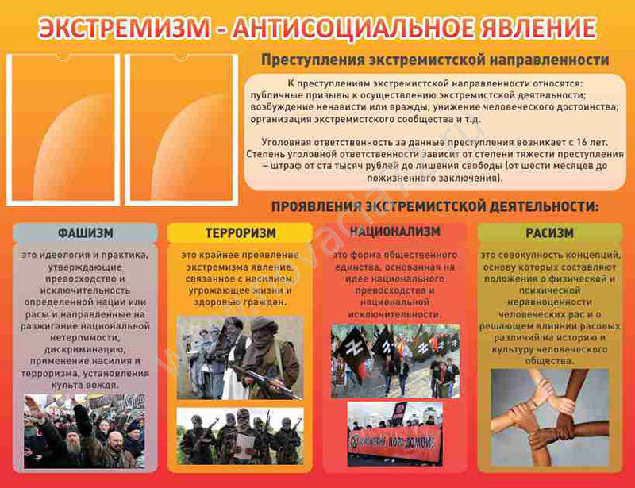

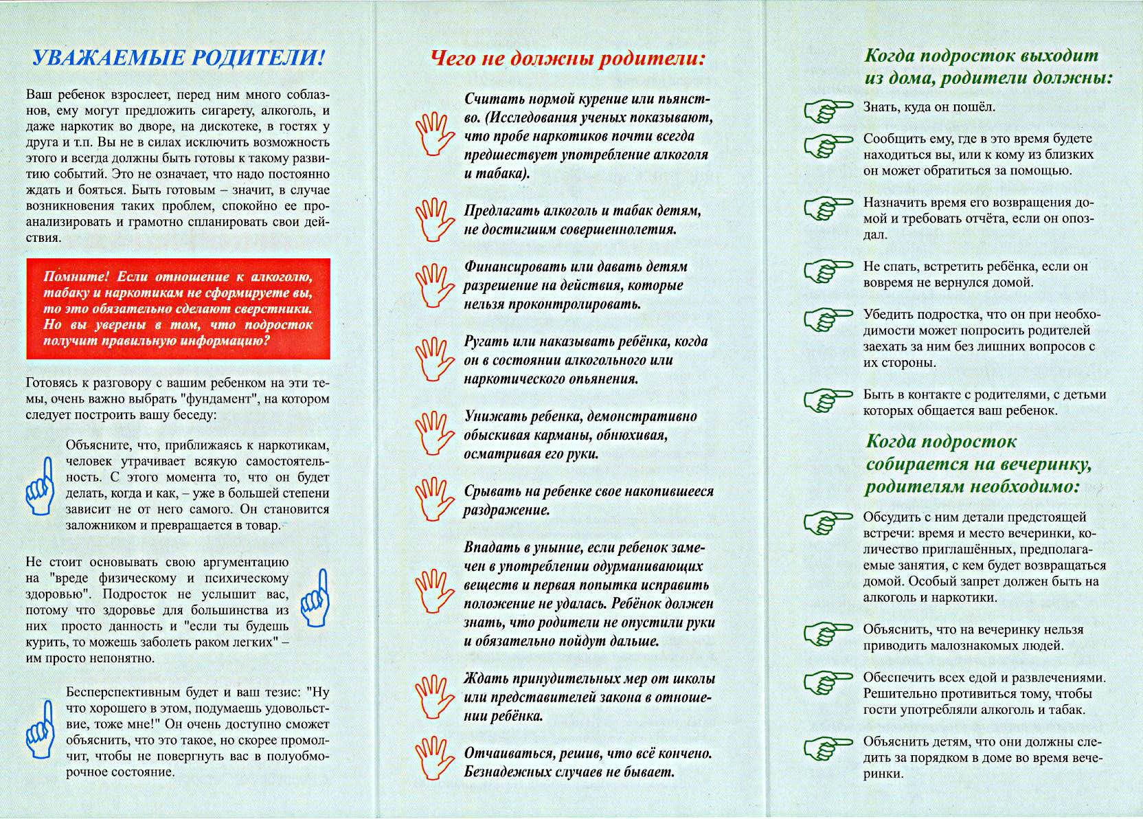

Список литература.

- Башкатов И.П. Психология неформальных подростково - молодежных групп. М., 2000.
- Концепция противодействия терроризма в Российской Федерации.
- Левикова С.И. Место в системе ценностей молодежной культуры // Общественные науки и современность. 2011. № 4.
- Сергеев С.А. Молодежные субкультуры в стране // Социологические исследования. 2016г. № 11.
- Федеральный Закон РФ «О противодействии терроризму»
- Хриенко Т.В. Динамика духовных ценностей современной молодежи // Социал.-гуманитар. знания. 2015. № 1.
- Чупров В.И., Зубок Ю.А., Уильямс К. Молодежь в обществе риска. М., 2011.
8.
http://kdm44.ru/pages/main/tkstremizm.html - Профилактика экстремизма
в молодёжной среде.
9. http://altselsovet.ru/pamyatka-po-profilaktike-ekstremizma/ - ПАМЯТКА по
профилактике экстремизма.

